Күні: Сынып: 5 Пәні: Информатика Мұғалімі: Жанайбек Н.С
Сабақтың тақырыбы: Ақпараттың көлемі және оның өлшем бірліктері
Сілтеме: | - 5-сынып оқулығы;  - 5-сынып электронды оқулығы;  - Стендтер.
Сабақтың мақсаты:
Білімділік мәні: | Ақпарат өлшем бірліктерін, жеткізу жылдамдығын, ақпарат қасиеттерімен жұмыс істеу тәсілдерін үйрету.
Дамытушылық мәні: | Алған білімдерін ары қарай дамыту
Тәрбиелік мәні: | Ұқыптылыққа, ізденімпаздыққа, шығармашылыққа тәрбиелеу
Нәтиже: | - Ақпаратты өлшем бірліктермін жұмыс істеуді үйренеді.  - Ақпаратты сақтау құраладардың өлшемдерін анықтауды біледі.  - Ақпаратты жеткізу жылдамдығын түсінеді.
Түйінді идеялар: | Ақпараттың өлшем бірліктері  Әлемнің ақпараттық бейнесі  Ақпараттың қасиеттері
Сабақтың түрі: | Жаңа сабақ
Әдіс-тәсілдері: | АКТ, ЖИГСО-1, диалогтық оқыту
Пәнаралық байланыс: | Математика
Мұғалім әрекеті |  | Оқушы әрекеті
- Ұйымдастыру.(2 мин)    Амандасу «Бір қолмен амандасу», коллаборативті орта құру. Топқа бөлу үшін «Фото суреттің қиындыларын құрастыру» (ноутбук, ДК, планшет). Топ ережесін құру |  | 1.Оқушылар тренингке белсенді, көңілді қатысады.  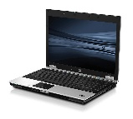  Топқа бөлу тренингке оқушылар жарысып, бірігіп құрастырды. Оқушылар топ ережесін құру кезінде ойланып өз ұсыныстарын айтады  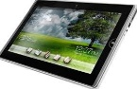  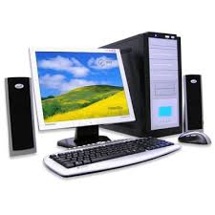
- Өткен сабақ бойынша білімдерін тексеру. Кумулятивті әңгіме.(4 мин)  Мұғалім оқушыларға сұрақтар қояды:  - Адам ақпаратпен не істей алады?  - Ақпаратты адам қалай сақтайды?  - Ақпараттарды қайда сақтауға болады?  Смайликтер арқылы формативті бағалау. |  | 2. Оқушылар сұрақтарға жауап береді:  - Сақтайды, өңдейді, қабылдайды, бере алады.  - Адам ақпаратты «Сыртқы сақтау құрылғыларында» сақтай алады. (қойын дәптерінде, флешкаларда, дискілерде т.б).  - Электронды құрылғыларда.(СD, DVD дискілерде, флешккаларда)  Дұрыс жауаптарға смайликтер алады.
- Білімді өзектендіру.Тақырыпты ашу. (6 мин)  1. Жоғарғы сынып оқушыларының сабақта жасаған жобаларындағы ақпаратты сақтаудың түрлі әдістерін көрсету арқылы жаңа сабақты бастаймын.  2.Сұрақтар қою арқылы жаңа сабақтың тақырыбын ашамын.  3.Оқушылар алдына мәселе тудырамын: математика пәнінен беретін әріптесім менен көмек сұрады. Ол сабақ тақырыбына байланысты бейнесабақты бір флешкадан екінші флешкаға көшіре алмағанын отырғанын айтты. Қалай ойлайсыздар неге? Яғни ақпаратты өлшеу керек шығар?  4.Сұрақ қоямын: балалар сендер ақпаратты қалай өлшеуге болатынын білесіңдер ме, қандай өлшем бірліктерін білесіңдер? |  | 3. Оқушылар осы материалдарды көре отырып, мәселенің шешу жолдарын айтады.  Ақпарат флешкаға сыймайды, флешкада орын аз. Көлемі үлкен флешка алу керек немесе дискіге жазуға болады....  Байт, гигабайт, мегабайт….  Дәптерге сабақ тақырыбын жазады. Оқушылармен бірге сабақ мақсаты мен міндеттері анықталады
- Мағынаны тану.(8 мин)  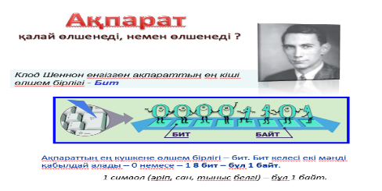  Презентация көрсете отырып жаңа сабақтың түйінді идеяларын түсіндіремін |  | 4. Оқушылар жаңа түсініктерді дәптерге жазып алады..
- Тақырыпты бекіту. (15 мин)  - Топтар бойынша жұмыс жасау ұсынылады. Топтарға (1 қосымша) беріледі. Қосымша білімді бекітуге арналған 3 тапсырмадан тұрады. (3 деңгейлі).  - Жауаптарды «Табыс критерийлері» стратегиясы бойынша құрылған жауап парағына жазып отыру керек.  - Мұғалім ауызша жауаптары үшін алған смайликтер бойынша оқушылардың алған балдарын тақтаға жазып қояды.  - Топтар жұмысына қорытынды жасалады. |  | 5. Топтар (1 қосымша) тапсырмасын алады. Топ спикерлері орындалған жұмыстарды қорғайды. Топ мүшелері сұрақтар қояды, хатшы мұғалім рөлінде болып,топтарға балдарын қойып отырады.  Бағалау бірігіп жасаған табыс критерийлері бойынша жүргізіледі.  1 қате – 5 бал  2-3 қате - 4 бал  3-4 қате - 3 бал  4 қатеден артық болса – 2 бал  Практикалық жұмыс кезінде оқушылар бір-бірлерімен бірлесе отырып жұмыс істеді
6. Сергіту сәті. (2 мин)  Презентацияға қарап бойын еркін ұстау және көзге арналған жаттығуды жасау. |  | 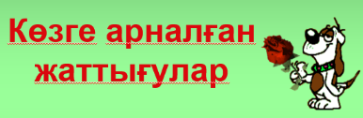  Оқушылар әр түрлі фигуралардың қозғалуы бойынша көздерін қозғай отырып жаттығулар жасайды.
7. Жеке жұмыс. (6 мин)  Сандарды бір өлшем бірліктен басқа өлшемдерге ауыстыру. Кілт бойынша жұп бірін-бірі бағалайды.  _______________________(Аты-жөні)  Бір өлшем бірліктен екінші өлшемге ауыстырыңыз:  5 байт = _______________бит  8 килобайт = ___________байт  1 мегабайт = _________________ байт  88 бит = ___________________ байт  5120 терабайт = ___________ гигабайт |  | Ученики выполняют задание. Используют программу Калькулятор  Жұптар бір-бірімен парақтарын ауыстырып бір-бірін бағалайды.
8. Үй тапсырмасы.(2 мин)  1. Оқулық - §4,.23-26 беттерді оқу  Тест «Өзіңді тексер» 29 бет дәптерде орындау  2. Өз Атыңыз, Фамилияңыз, Тегіңіздің ақпараттық көлемңн анықтаңыз. (байты, Кбайты,Мбайты) |  | Үй тапсырмасын күнделіктеріне жазып алады. Сұрақтары болса сұрайды.
9. Рефлексия. (2 мин)  Тақтаға үш көңіл күйдегі смайлик ілінеді. Мұғалім оқушыларға осы смайликтер астына стикерге бүгінгі сабақ бойынша жазған:  1. Тақырып маған түсінікті, барлық тапсырманы орындадым  2. Маған барлық тапсырма түсінікті болған жоқ, кейбір тапсырманы орындамадым  3. Мен ештеңе түсінбедім.  Ілуді сұрайды. |  | Таңдаған смайликтер астына оқушылар өз стикерлерін іледі.

